ỦY BAN NHÂN DÂN THỊ XÃ CỬA LÒ | CỘNG HÒA XÃ HỘI CHỦ NGHĨA VIỆT NAM  Độc lập - Tự do - Hạnh phúc
Số: 1683/UBND-YT  V/v triển khai Quyết định số 1121/2023/QĐ-TTg ngày 25/9/2023 của Thủ tướng Chính phủ phê duyệt Chiến lược Quốc gia về phòng, chống kháng thuốc tại Việt Nam giai đoạn 2023- 2030, tầm nhìn đến năm 2045 | Cửa Lò, ngày 05tháng 10 năm 2023
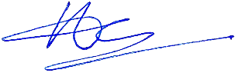

Kính gửi: | - Trưởng các phòng, ban, ngành, đơn vị cấp thị liên quan;  - UBND các phường.

Thực hiện Công văn số 8317/UBND-VX ngày 02/10/2023 của UBND tỉnh Nghệ An về việc triển khai Quyết định số 1121/2023/QĐ-TTg ngày 25/9/2023 của Thủ tướng Chính phủ phê duyệt Chiến lược Quốc gia về phòng, chống kháng thuốc tại Việt Nam giai đoạn 2023-2030, tầm nhìn đến năm 2045.
UBND thị xã yêu cầu:
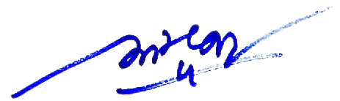
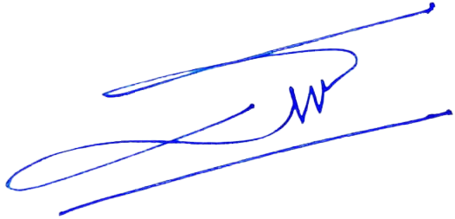Trưởng các phòng, ban, ngành, đơn vị cấp thị liên quan và UBND các phường căn cứ chức năng, nhiệm vụ được giao triển khai thực hiện Quyết định số 1121/2023/QĐ-TTg ngày 25/9/2023 của Thủ tướng Chính phủ phê duyệt Chiến lược Quốc gia về phòng, chống kháng thuốc tại Việt Nam giai đoạn 2023-2030, tầm nhìn đến năm 2045 và Công văn nêu trên của UBND tỉnh (Phô tô văn bản gửi kèm)./.

Nơi nhận:  - Như trên;  - UBND tỉnh (để b/c);  - Sở Y tế (để b/c);  - TT Thị Ủy, TT - HĐND thị xã (để b/c);  - Chủ tịch, PCT UBND thị xã;  - Lưu: VT, YT | TM.ỦY BAN NHÂN DÂN KT. CHỦ TỊCH PHÓ CHỦ TỊCH  Hoàng Văn Phúc

